Приложение №4
к информационной карте

МУНИЦИПАЛЬНЫЙ КОНТРАКТ (ПРОЕКТ)

г. Рубцовск «___»____________ 2015 г.

Муниципальное казенное учреждение «Управление капитального строительства» города Рубцовска, именуемое в дальнейшем «Заказчик», в лице начальника учреждения Сухачева Александра Павловича, действующего на основании Устава, с одной стороны, и _____________________, именуемое в дальнейшем «Подрядчик», в лице _____________________, действующего на основании ___________, с другой стороны, вместе именуемые Стороны, в соответствии с законодательством Российской Федерации и иными нормативными правовыми актами о контрактной системе в сфере закупок, и на основании протокола____________ от «___» _______ 2015 года №__ заключили настоящий муниципальный контракт (далее – «Контракт») о нижеследующем:

1.ПРЕДМЕТ КОНТРАКТА
  - Подрядчик обязуется выполнить на условиях настоящего Контракта работы по замене железобетонного ограждения на металлическое по ул. Калинина МБУ «Спортивный клуб «Торпедо» (далее – работы) и сдать результат работ Заказчику, а Заказчик обязуется принять результат работ и оплатить его.
1.2. Состав и объем работ определяется Приложениями №1; №2 к настоящему Контракту.

Место выполнения работ: Российская Федерация, Алтайский край, г. Рубцовск, ул.Калинина, 21.

2. ЦЕНА КОНТРАКТА И ПОРЯДОК РАСЧЕТОВ
2.1. Цена Контракта является твердой, не может изменяться в ходе исполнения Контракта, за исключением случаев, установленных Контрактом и (или) предусмотренных законодательством Российской Федерации.
Цена Контракта составляет __________ (_________) рублей _______ копеек, включая налог на добавленную стоимость (__ %): __________ (__________) рублей _______ копеек.
В случае если Контракт заключается с физическим лицом, за исключением индивидуального предпринимателя или иного занимающегося частной практикой лица, оплата по Контракту физическому лицу уменьшается на размер налоговых платежей, связанных с оплатой Контракта.
2.2. В общую цену Контракта включены все расходы Подрядчика, необходимые для осуществления им своих обязательств по Контракту в полном объеме и надлежащего качества, в том числе все подлежащие к уплате налоги, сборы и другие обязательные платежи и иные расходы, связанные с выполнением работ.
2.3. Оплата по Контракту производится в следующем порядке:
2.3.1. Оплата по Контракту осуществляется за счет средств бюджета муниципального образования город Рубцовск Алтайского края.
2.3.2. Авансирование не предусмотрено.
2.3.3. Оплата осуществляется за фактические выполненные работы по безналичному расчету путем перечисления денежных средств на счет Подрядчика. Промежуточные платежи Заказчик производит по факту выполнения работ в течение 30 календарных дней с момента предъявления Подрядчиком платежных документов (счет-фактура, счет), оформленных на основании справки о стоимости выполненных работ и затрат (КС-3), акта приемки выполненных работ (КС-2), подписанных обеими Сторонами, по мере поступления денежных средств бюджета.
2.3.4. В случае несвоевременного поступления денежных средств Заказчику, либо поступления их не в полном объеме, Заказчик имеет право, уведомив Подрядчика, задержать, либо приостановить расчеты по Контракту до их поступления.
Заказчик вправе так же задерживать Подрядчику оплату выполненных работ в случае не устранения указанных ранее дефектов в работе.
2.3.5. Окончательный расчет за выполненные работы производится Заказчиком после полного завершения работ, обусловленных Контрактом, включая устранение выявленных дефектов, на основании акта приемки законченного ремонтом объекта, оформленного в установленном порядке, в течение 30 календарных дней с момента его подписания.
2.4. В случае начисления Заказчиком Подрядчику неустойки (штрафа, пени) и (или) предъявления требования о возмещении убытков, Стороны подписывают акт взаимосверки обязательств по Контракту, в котором, помимо прочего, указываются: сведения о фактически исполненных обязательствах по Контракту, сумма, подлежащая оплате в соответствии с условиями Контракта, размер неустойки (штрафа, пени) и (или) убытков, подлежащей взысканию, основания применения и порядок расчета неустойки (штрафа, пени) и (или) убытков, итоговая сумма, подлежащая оплате Подрядчику по Контракту.
В случае подписания Сторонами акта взаимосверки обязательств по Контракту оплата выполненных работ осуществляется Подрядчику за вычетом соответствующего размера неустойки (штрафа, пени) и (или) убытков согласно указанного акта и на основании представленных Подрядчиком счета и счета-фактуры.
2.5. В случае если при начислении Заказчиком Подрядчику неустойки (штрафа, пени) и (или) предъявления требования о возмещении убытков, Стороны не подписали акт взаимосверки обязательств по Контракту, Заказчик вправе не производить оплату по Контракту до уплаты Подрядчиком начисленной и выставленной Заказчиком неустойки (штрафа, пени) и (или) до возмещения Подрядчиком убытков, согласно предъявленным Заказчиком требованиям.
2.6. В случае уменьшения Заказчику в установленном порядке ранее утвержденных бюджетных ассигнований, приводящего к невозможности исполнения Заказчиком обязательств по Контракту, о чем Заказчик уведомляет Подрядчика, Стороны согласовывают в соответствии с законодательством Российской Федерации новые условия Контракта, в том числе по цене и (или) срокам исполнения контракта и (или) объему работ.
2.7. В случае изменения расчётного счёта, Подрядчик обязан в однодневный срок в письменной форме сообщить об этом Заказчику, указав новые реквизиты расчётного счёта с последующим направлением дополнительного соглашения к Контракту. В противном случае все риски, связанные с перечислением Заказчиком денежных средств на указанный в настоящем Контракте счёт Подрядчика, несёт Подрядчик.

3. СРОКИ ВЫПОЛНЕНИЯ РАБОТ
3.1. Подрядчик приступает к выполнению работ с момента подписания Контракта Сторонами.
3.2. Работы должны быть закончены в срок - 13 рабочих дней со дня заключения Контракта, в том числе:
- демонтажные работы – 2 рабочих дня;
- изготовление или поставка металлического ограждения – 4 рабочих дня;
- монтажные работы – 7 рабочих дней.
3.3. Дата окончания работ является исходной для определения имущественных санкций в случаях нарушения сроков выполнения.
3.4. Подрядчик по согласованию с Заказчиком может досрочно сдать выполненные работы. Заказчик вправе досрочно принять и оплатить такие работы в соответствии с условиями Контракта.

4. ПРАВА И ОБЯЗАННОСТИ СТОРОН
4.1. Заказчик имеет право:
4.1.1. Беспрепятственного доступа на объект, проверять в любое время ход и качество выполняемых Подрядчиком работ по Контракту, не вмешиваясь в его оперативно-хозяйственную деятельность.
4.1.2. Проводить осмотр, обследования, измерения или испытания материалов, результатов работ. В случае сомнений в соответствии качества материалов, результатов
работ требованиям Контракта и СП, ГОСТ, Заказчик может за свой счет провести выборочный контроль качества с привлечением экспертных организаций, имеющих соответствующую лицензию.
4.1.3. Отказаться от приёмки работ в случае несоответствия результатов выполненных работ требованиям, установленным Контрактом.
4.1.4. По согласованию с Подрядчиком изменить объем выполняемых по Контракту работ в соответствии с условиями Контракта
4.2. Заказчик обязан:
4.2.1. Обеспечить приемку представленных Подрядчиком результатов работы по Контракту.
4.2.2. Оплатить выполненные Подрядчиком работы в размере и в порядке, установленном Контрактом.
4.3. Подрядчик вправе:
4.3.1. Требовать от Заказчика приемку работ, выполненных без замечаний.
4.3.2. Требовать от Заказчика оплату принятых без замечаний работ в размере и в порядке, установленном Контрактом.
4.4. Подрядчик обязан:
4.4.1. Выполнить работы в объеме и сроки, установленные Контрактом, и сдать результат работ Заказчику.
4.4.2. Нести ответственность перед Заказчиком за неисполнение или ненадлежащее исполнение обязательств по Контракту.
4.4.3. Применять в процессе ремонта объекта необходимые строительные материалы, изделия и конструкции, предусмотренные Контрактом, сведения о которых представлены в описании объекта закупки (Приложение №1), имеющие соответствующие сертификаты, технические паспорта, удостоверяющие их качество. Заблаговременно информировать представителя Заказчика о выбранных им материалах и оборудовании, получать его одобрение на их приобретение и использование.
4.4.4. Производить своевременное устранение недостатков и дефектов, выявленных при производстве работ и в период гарантийного срока эксплуатации объекта, указанного в пункте 7.1. настоящего Контракта.
4.4.5. Немедленно известить Заказчика и до получения от него указаний приостановить работы при обнаружении:
возможных неблагоприятных для Заказчика последствий выполнения его указаний о способе исполнения работы;
иных обстоятельств, угрожающих годности или прочности результатов выполняемой работы либо создающих невозможность ее завершения в срок.
4.4.6. Возвратить сумму излишне полученных денежных средств в случае установления контролирующими органами фактов оплаты заказчиком работ сверх фактически выполненного объема работ, использования при выполнении работ материалов, не предусмотренных сметами (техническими заданиями) к Контракту, изменения способа выполнения работ при отсутствии соответствующих согласований с Заказчиком.

5. СДАЧА И ПРИЕМКА РАБОТ
5.1. Подрядчик не позднее 5 (пяти) рабочих дней до окончания ремонтных работ, направляет в адрес Заказчика извещение (уведомление) о готовности работы к сдаче и акт сдачи-приемки работ.
5.2. Приемка фактически выполненных работ, предусмотренных Контрактом, включая проведение экспертизы результатов выполненных работ, проводится Заказчиком в течение 2 (двух) календарных дней. По результатам приемки Стороны подписывают акт приемки законченного ремонтом объекта.
5.3. В случае обнаружения недостатков в объеме и качестве выполненных работ, Заказчик незамедлительно уведомляет об этом Подрядчика, в уведомлении отражает предложения об устранении данных нарушений, в том числе с указанием срока их устранения. Приемка выполненных работ и подписание акта сдачи-приемки осуществляется после устранения Подрядчиком всех недостатков.
5.4. В случае если Подрядчик не согласен с предъявляемой Заказчиком претензией о некачественной работе, Подрядчик обязан самостоятельно подтвердить качество работ заключением эксперта, экспертной организации и оригинал экспертного заключения представить Заказчику. Выбор эксперта, экспертной организации осуществляется Подрядчиком и согласовывается с Заказчиком. Оплата услуг эксперта, экспертной организации, а также всех расходов для экспертизы осуществляется Подрядчиком.
5.5. Обо всех нарушениях условий Контракта об объеме и качестве работ Заказчик извещает Подрядчика не позднее трех рабочих дней с даты обнаружения указанных нарушений.
Заказчик, обнаруживший после приемки работы отступления в ней от условий Контракта или иные недостатки, которые не могли быть установлены при обычном способе приемки (скрытые недостатки), в том числе такие, которые были умышленно скрыты Подрядчиком, обязан уведомить об этом Подрядчика в течение 3 рабочих дней после их обнаружения.
Уведомление о невыполнении или ненадлежащем выполнении Подрядчиком обязательств по Контракту составляется Заказчиком в письменной форме и направляется Подрядчику по почте заказным письмом с уведомлением либо нарочным способом.
5.6. Подрядчик в установленный в уведомлении срок обязан устранить все допущенные нарушения. Если Подрядчик в установленный срок не устранит нарушения, Заказчик вправе предъявить Подрядчику требование о возмещении своих расходов на устранение недостатков работ и (или) направить Подрядчику требование о расторжении Контракта по соглашению сторон (принять решение об одностороннем отказе от исполнения Контракта), в случае, если устранение нарушений потребует больших временных затрат, в связи с чем Заказчик утрачивает интерес к Контракту.

6. ОБЕСПЕЧЕНИЕ ИСПОЛНЕНИЯ КОНТРАКТА
6.1. Исполнение Контракта в соответствии с Федеральным законом № 44-ФЗ может обеспечиваться одним из следующих способов:
- безотзывной банковской гарантией, выданной банком и соответствующей требованиям статьи 45 Федерального закона от 05.04.2013 № 44-ФЗ «О контрактной системе в сфере закупок товаров, работ, услуг для обеспечения государственных и муниципальных нужд»,
- внесением денежных средств на указанный Заказчиком счет, на котором в соответствии с законодательством Российской Федерации учитываются операции со средствами, поступающими Заказчику.
Способ обеспечения исполнения Контракта определяется Подрядчиком самостоятельно.
6.2. Обеспечение исполнения Контракта предоставляется Заказчику до заключения Контракта. Размер обеспечения исполнения Контракта составляет 270 005 (двести семьдесят тысяч пять) рублей 24 копейки (10 процентов начальной (максимальной) цены контракта).
(В случае применения антидемпинговых мер, согласно ч.2 ст.37 Федерального закона от 05.04.2013 № 44-ФЗ «О контрактной системе в сфере закупок товаров, работ, услуг для обеспечения государственных и муниципальных нужд» участник закупки, с которым заключается контракт, предоставляет информацию, подтверждающую его добросовестность на дату подачи заявки в соответствии с ч.3 ст.37 Федерального закона, либо размер обеспечения исполнения Контракта составит: 405 007 (четыреста пять тысяч семь) рублей 86 копеек).
6.3. В ходе исполнения Контракта Застройщик вправе предоставить Заказчику обеспечение исполнения Контракта, уменьшенное на размер выполненных обязательств, предусмотренных Контрактом, взамен ранее предоставленного обеспечения исполнения Контракта. При этом может быть изменен способ обеспечения исполнения Контракта.
6.4. Срок действия банковской гарантии должен превышать срок действия Контракта не менее чем на один месяц.
6.5. Если по каким-либо причинам обеспечение исполнения обязательств по Контракту перестало быть действительным, закончило свое действие или иным образом перестало обеспечивать исполнение Застройщиком своих обязательств по контракту, Застройщик обязуется в течение 10 (десяти) дней предоставить Заказчику иное (новое) надлежащее обеспечение исполнение обязательств по Контракту.
6.6. По Контракту должны быть обеспечены обязательства Застройщика по возмещению убытков Заказчика, причиненных неисполнением или ненадлежащим исполнением обязательств по Контракту, а также обязанность по выплате неустойки (штрафа, пени), возврату аванса и иных долгов, возникших у Застройщика перед Заказчиком.
6.7. Денежные средства, вносимые Застройщиком в качестве обеспечения исполнения Контракта (в случае выбора участником закупки данного способа обеспечения исполнения Контракта), возвращаются Застройщику, при условии надлежащего исполнения им всех своих обязательств по Контракту, в течение 10 (десяти) рабочих дней со дня получения Заказчиком соответствующего письменного обращения Застройщика. Денежные средства возвращаются по реквизитам, указанным Застройщиком в письменном обращении.
6.8. Требования к обеспечению исполнения Контракта, предоставляемому в виде банковской гарантии:
6.8.1. Банковская гарантия должна быть безотзывной;
6.8.2. В банковской гарантии в обязательном порядке должны быть указаны:
6.8.2.1. Сумма банковской гарантии, подлежащая уплате гарантом Заказчику в случае ненадлежащего исполнения обязательств принципалом в соответствии со статьей 96 Федерального закона от 05.04.2013 № 44-ФЗ «О контрактной системе в сфере закупок товаров, работ, услуг для обеспечения государственных и муниципальных нужд»;
6.8.2.2. обязательства принципала, надлежащее исполнение которых обеспечивается банковской гарантией;
6.8.2.3. обязанность гаранта уплатить Заказчику неустойку в размере 0,1 процента денежной суммы, подлежащей уплате, за каждый день просрочки;
6.8.2.4. условие, согласно которому исполнением обязательств гаранта по банковской гарантии является фактическое поступление денежных сумм на счет, на котором в соответствии с законодательством Российской Федерации учитываются операции со средствами, поступающими Заказчику;
6.8.2.5. срок действия банковской гарантии с учетом требований статьи 96 Федерального закона от 05.04.2013 № 44-ФЗ «О контрактной системе в сфере закупок товаров, работ, услуг для обеспечения государственных и муниципальных нужд»;
6.8.2.6. отлагательное условие, предусматривающее заключение договора предоставления банковской гарантии по обязательствам принципала, возникшим из контракта при его заключении, в случае предоставления банковской гарантии в качестве обеспечения исполнения контракта;
6.8.2.7. установленный Правительством Российской Федерации перечень документов, предоставляемых Заказчиком банку одновременно с требованием об осуществлении уплаты денежной суммы по банковской гарантии.

7. ГАРАНТИИ КАЧЕСТВА ВЫПОЛНЕННЫХ РАБОТ
7.1. Гарантийный срок на все конструктивные элементы и работы, выполненные Подрядчиком по Контракту, устанавливается 12 месяцев с момента подписания сторонами акта приемки законченного ремонтом объекта.
7.2. Указанные гарантии не распространяются на случаи преднамеренного повреждения результата работ со стороны Заказчика и третьих лиц, а также на случаи нарушения правил эксплуатации Заказчиком или третьими лицами.

8. ОТВЕТСТВЕННОСТЬ СТОРОН
8.1. За неисполнение или ненадлежащее исполнение обязательств по настоящему Контракту Стороны несут ответственность в соответствии с действующим законодательством Российской Федерации.
8.2. В случае просрочки исполнения Заказчиком обязательств, предусмотренных Контрактом, а также в иных случаях неисполнения или ненадлежащего исполнения Заказчиком обязательств, предусмотренных Контрактом, Подрядчик вправе потребовать уплаты неустоек (штрафов, пеней).
Пеня начисляется за каждый день просрочки исполнения обязательства, предусмотренного Контрактом, начиная со дня, следующего после дня истечения установленного Контрактом срока исполнения обязательства. Такая пеня устанавливается Контрактом в размере одной трехсотой действующей на дату уплаты пеней ставки рефинансирования Центрального банка Российской Федерации от не уплаченной в срок суммы.
Штрафы начисляются за ненадлежащее исполнение Заказчиком обязательств, предусмотренных Контрактом, за исключением просрочки исполнения обязательств. Размер штрафа устанавливается Контрактом в виде фиксированной суммы, определенной в порядке, установленном постановлением Правительства Российской Федерации от 25.11.2013 № 1063 «Об утверждении Правил определения размера штрафа, начисляемого в случае ненадлежащего исполнения заказчиком, поставщиком (подрядчиком, исполнителем) обязательств, предусмотренных контрактом (за исключением просрочки исполнения обязательств заказчиком, поставщиком (подрядчиком, исполнителем)), и размера пени, начисляемой за каждый день просрочки исполнения поставщиком (подрядчиком, исполнителем) обязательства, предусмотренного контрактом» в размере 2,5 процента от цены настоящего Контракта, что составляет ___________ руб.
  - В случае просрочки исполнения Подрядчиком обязательств (в том числе гарантийного обязательства), предусмотренных Контрактом, а также в иных случаях неисполнения или ненадлежащего исполнения Подрядчиком обязательств, предусмотренных Контрактом, Заказчик направляет Подрядчику требование об уплате неустоек (штрафов, пеней).
Пеня начисляется за каждый день просрочки исполнения Подрядчиком обязательства, предусмотренного Контрактом, начиная со дня, следующего после дня истечения установленного контрактом срока исполнения обязательства, и устанавливается контрактом в размере, определенном в порядке, установленном постановлением Правительства Российской Федерации от 25.11.2013 № 1063, но не менее чем одна трехсотая действующей на дату уплаты пени ставки рефинансирования Центрального банка Российской Федерации от цены контракта, уменьшенной на сумму, пропорциональную объему обязательств, предусмотренных Контрактом и фактически исполненных Подрядчиком.
Штрафы начисляются за неисполнение или ненадлежащее исполнение Подрядчиком обязательств, предусмотренных Контрактом, за исключением просрочки исполнения Подрядчиком обязательств (в том числе гарантийного обязательства), предусмотренных Контрактом. Размер штрафа устанавливается контрактом в виде фиксированной суммы, определенной в порядке, установленном постановлением Правительства Российской Федерации от 25.11.2013 № 1063, в размере 10 процентов от цены настоящего Контракта, что составляет ___________ руб.
8.4. Уплата неустойки (штрафа, пени) не освобождает виновную Сторону от выполнения принятых на себя обязательств по Контракту.
8.5. Сторона освобождается от уплаты неустойки (штрафа, пени), если докажет, что неисполнение или ненадлежащее исполнение обязательства, предусмотренного контрактом, произошло вследствие непреодолимой силы или по вине другой стороны.
8.6. Подрядчик обязан возместить ущерб, причиненный Заказчику в ходе исполнения Контракта, в порядке, предусмотренном действующим законодательством.
8.7. Подрядчик несет перед Заказчиком ответственность за последствия неисполнения или ненадлежащего исполнения обязательств соисполнителем в соответствии с правилами пункта 1 статьи 313 и статьи 403 Гражданского кодекса Российской Федерации.

9. ФОРС-МАЖОРНЫЕ ОБСТОЯТЕЛЬСТВА
9.1. Стороны освобождаются от ответственности за частичное или полное невыполнение обязательств по Контракту, если оно явилось следствием обстоятельств непреодолимой силы (форс-мажор), а именно: пожара, наводнения, землетрясения, войны, военных действий, блокады, эмбарго, общих забастовок, запрещающих (либо ограничивающих) актов властей, и если эти обстоятельства непосредственно повлияли на исполнение настоящего Контракта.
9.2. Сторона, для которой создалась невозможность выполнения обязательств по настоящему Контракту, обязана немедленно (в течение 3 (трех) дней) известить другую сторону о наступлении и прекращении вышеуказанных обстоятельств. Несвоевременное извещение об этих обстоятельствах лишает соответствующую сторону права ссылаться на них в будущем.
9.3. Обязанность доказать наличие обстоятельств непреодолимой силы лежит на Стороне Контракта, не выполнившей свои обязательства по Контракту.
9.4. Если обстоятельства и их последствия будут длиться более 1 (одного) месяца, то стороны вправе расторгнуть Контракт. В этом случае ни одна из сторон не имеет права потребовать от другой стороны возмещения убытков.

10. ПОРЯДОК РАЗРЕШЕНИЯ СПОРОВ
10.1. Все разногласия и споры, которые могут возникнуть при исполнении настоящего Контракта, подлежат предварительному разрешению путем переговоров. В случае если стороны не придут к соглашению, спор подлежит рассмотрению в Арбитражном суде Алтайского края.

11. РАСТОРЖЕНИЕ КОНТРАКТА
11.1. Расторжение Контракта допускается по соглашению Сторон, по решению суда, а также в случае одностороннего отказа Стороны Контракта от исполнения Контракта в соответствии с гражданским законодательством.
11.2. Заказчик вправе принять решение об одностороннем отказе от исполнения контракта по основаниям, предусмотренным Гражданским кодексом Российской Федерации для одностороннего отказа от исполнения отдельных видов обязательств. До принятия такого решения Заказчик вправе провести экспертизу выполненных работ с привлечением экспертов, экспертных организаций.
11.3. Если Заказчиком проведена экспертиза выполненных работ с привлечением экспертов, экспертных организаций, решение об одностороннем отказе от исполнения Контракта может быть принято Заказчиком только при условии, что по результатам экспертизы выполненных работ в заключении эксперта, экспертной организации будут подтверждены нарушения условий Контракта, послужившие основанием для одностороннего отказа Заказчика от исполнения Контракта.
11.4. Решение Заказчика об одностороннем отказе от исполнения Контракта не позднее чем в течение трех рабочих дней с даты принятия указанного решения, размещается в единой информационной системе и направляется Подрядчику по почте заказным письмом с уведомлением о вручении по адресу Подрядчика, указанному в контракте, а также телеграммой, либо посредством факсимильной связи, либо по адресу электронной почты, либо с использованием иных средств связи и доставки, обеспечивающих фиксирование такого уведомления и получение заказчиком подтверждения о его вручении подрядчику. Выполнение Заказчиком вышеуказанных требований считается надлежащим уведомлением Подрядчика об одностороннем отказе от исполнения контракта. Датой такого надлежащего уведомления признается дата получения Заказчиком подтверждения о вручении Подрядчику указанного уведомления либо дата получения Заказчиком информации об отсутствии Подрядчика по его адресу, указанному в Контракте. При невозможности получения указанных подтверждения либо информации датой такого надлежащего уведомления признается дата по истечении тридцати дней с даты размещения решения Заказчика об одностороннем отказе от исполнения Контракта в единой информационной системе.
11.5. Решение Заказчика об одностороннем отказе от исполнения Контракта вступает в силу и Контракт считается расторгнутым через десять дней с даты надлежащего уведомления Заказчиком Подрядчика об одностороннем отказе от исполнения Контракта.
11.6. Заказчик обязан отменить не вступившее в силу решение об одностороннем отказе от исполнения Контракта, если в течение десятидневного срока с даты надлежащего уведомления Подрядчика о принятом решении об одностороннем отказе от исполнения Контракта устранено нарушение условий Контракта, послужившее основанием для принятия указанного решения, а также Заказчику компенсированы затраты на проведение экспертизы выполненных работ с привлечением экспертов, экспертных организаций. Данное правило не применяется в случае повторного нарушения Подрядчиком условий Контракта, которые в соответствии с гражданским законодательством являются основанием для одностороннего отказа Заказчика от исполнения Контракта.
11.7. Подрядчик вправе принять решение об одностороннем отказе от исполнения контракта по основаниям, предусмотренным Гражданским кодексом Российской Федерации для одностороннего отказа от исполнения отдельных видов обязательств. Решение Подрядчика об одностороннем отказе от исполнения контракта не позднее чем в течение трех рабочих дней с даты принятия такого решения, направляется заказчику по почте заказным письмом с уведомлением о вручении по адресу заказчика, указанному в Контракте, а также телеграммой, либо посредством факсимильной связи, либо по адресу электронной почты, либо с использованием иных средств связи и доставки, обеспечивающих фиксирование такого уведомления и получение подрядчиком подтверждения о его вручении заказчику. Выполнение Подрядчиком вышеуказанных требований считается надлежащим уведомлением Заказчика об одностороннем отказе от исполнения контракта. Датой такого надлежащего уведомления признается дата получения Подрядчиком подтверждения о вручении Заказчику указанного уведомления.
11.8. Решение Подрядчика об одностороннем отказе от исполнения Контракта вступает в силу и Контракт считается расторгнутым через десять дней с даты надлежащего уведомления Подрядчиком Заказчика об одностороннем отказе от исполнения Контракта.
11.9. Подрядчик обязан отменить не вступившее в силу решение об одностороннем отказе от исполнения Контракта, если в течение десятидневного срока с даты надлежащего уведомления Заказчика о принятом решении об одностороннем отказе от исполнения Контракта устранены нарушения условий Контракта, послужившие основанием для принятия указанного решения.
11.10. При расторжении Контракта в связи с односторонним отказом Стороны Контракта от исполнения Контракта другая сторона Контракта вправе потребовать возмещения только фактически понесенного ущерба, непосредственно обусловленного обстоятельствами, являющимися основанием для принятия решения об одностороннем отказе от исполнения Контракта.
11.11. Расторжение Контракта по соглашению Сторон совершается в письменной форме и возможно в случае наступления условий, при которых для одной из Сторон или обеих Сторон дальнейшее исполнение обязательств по настоящему Контракту не возможно либо возникает нецелесообразность исполнения настоящего Контракта.
11.12. В случае расторжения Контракта по соглашению сторон Подрядчик возвращает Заказчику все денежные средства, перечисленные для исполнения обязательств по настоящему Контракту, а Заказчик оплачивает расходы (издержки) Подрядчика за фактически исполненные обязательства по настоящему Контракту.
11.13. Требование о расторжении Контракта может быть заявлено Стороной в суд только после получения отказа другой Стороны на предложение расторгнуть Контракт либо неполучения ответа в течение 10 (десяти) дней с даты получения предложения о расторжении настоящего Контракта.
11.14. Заказчик обязан принять решение об одностороннем отказе от исполнения контракта, если в ходе исполнения контракта установлено, что Подрядчик не соответствует установленным извещением о проведении запроса котировок, документацией о закупке требованиям к участникам закупки или предоставил недостоверную информацию о своем соответствии таким требованиям, что позволило ему стать победителем определения Подрядчика.

12. СРОК ДЕЙСТВИЯ КОНТРАКТА
12.1. Настоящий Контракт вступает в силу со дня подписания его Сторонами и действует до полного исполнения Сторонами своих обязательств по Контракту.

13. ЗАКЛЮЧИТЕЛЬНЫЕ ПОЛОЖЕНИЯ
13.1. Настоящий Контракт составлен в форме электронного документа, подписанного обеими сторонами электронной подписью, уполномоченными на то лицами. Настоящий Контракт в электронной форме хранится в базе данных ЭТП. В случае волеизъявления, Стороны могут обменяться, помимо Контракта в электронной форме, Контрактом на бумажном носителе, по одному для каждой из сторон. При этом дополнительные соглашения, а также иные документы, сопровождающие Контракт (например, счета, акты сдачи – приёмки и т.д.), оформляются путём подписания на бумажном носителе.
13.2. Все изменения и дополнения к Контракту оформляются дополнительными соглашениями, которые становятся его неотъемлемой частью при условии, что они совершены в письменной форме и подписаны уполномоченными представителями сторон.
При внесении изменений в Контракт сторона, которая являлась инициатором изменений и дополнений, предоставляет другой стороне в письменном виде обоснование внесения изменений и описание возникающих изменений.
13.3. В случаях, не предусмотренных настоящим Контрактом, Стороны руководствуются действующим законодательством.
13.4. В случае изменения наименования, адреса места нахождения или банковских реквизитов Стороны, она письменно извещает об этом другую Сторону в течение 3 (трех) рабочих дней с даты такого изменения.
13.5. По согласованию Сторон в ходе исполнения Контракта допускается снижение цены Контракта без изменения предусмотренных Контрактом объема работ, количества и качества материалов и иных условий исполнения Контракта.
13.6. Заказчик по согласованию с Подрядчиком в ходе исполнения Контракта вправе изменить не более чем на десять процентов предусмотренный Контрактом объем работ при изменении потребности в работах, на выполнение которых заключен контракт. При этом по соглашению Сторон допускается изменение с учетом положений бюджетного законодательства Российской Федерации цены Контракта пропорционально дополнительному объему работ исходя из установленной в Контракте цены единицы работы, но не более чем на десять процентов цены Контракта. При уменьшении предусмотренного Контрактом объема работ Стороны контракта обязаны уменьшить цену Контракта исходя из цены единицы работы.
13.7. При исполнении Контракта по согласованию Заказчика с Подрядчиком допускается выполнение работы, качество, технические характеристики которой являются улучшенными по сравнению с качеством и соответствующими техническими характеристиками, указанными в Контракте.
13.8. При исполнении Контракта не допускается перемена Подрядчика, за исключением случаев, если новый Подрядчик является правопреемником Подрядчика по Контракту вследствие реорганизации юридического лица в форме преобразования, слияния или присоединения.
13.9. В случае перемены Заказчика по контракту права и обязанности Заказчика по такому контракту переходят к новому заказчику в том же объеме и на тех же условиях.
13.10. При исполнении своих обязательств по Контракту Стороны, их аффилированные лица, работники или посредники не выплачивают, не предлагают выплачивать и не разрешают выплату каких-либо денежных средств или ценностей прямо или косвенно любым лицам для оказания влияния на действия или решения этих лиц с целью получить какие-либо неправомерные преимущества или иные неправомерные цели.
13.11. Все приложения к Контракту являются его неотъемной частью.
13.12. К Контракту прилагается:
Приложение №1. Описание объекта закупки.
Приложение №2. Локальная смета №1.

14. ЮРИДИЧЕСКИЕ АДРЕСА И РЕКВИЗИТЫ СТОРОН.
ПОДРЯДЧИК: ЗАКАЗЧИК:
Муниципальное казенное учреждение
«Управление капитального строительства»
города Рубцовска
658200 г. Рубцовск пер. Бульварный,25
ИНН 2209010237 КПП 220901001
УФК по Алтайскому краю
л/с 03173011720
Отделение Барнаул г. Барнаул
р/с 40204810400000006900
БИК 040173001 ОКПО 04019019

ПОДПИСИ СТОРОН

_____________________ Начальник МКУ «УКС» г.Рубцовска

_____________________ _________________ А.П. Сухачев

Приложение №1
к муниципальному контракту №___________

Описание объекта закупки

Выполнение работ по замене железобетонного ограждения на металлическое по
ул. Калинина МБУ «Спортивный клуб «Торпедо»

- Перечень и объем работ.
Выполнить строительно-монтажные работы по демонтажу существующего железобетонного ограждения протяженностью 100 метров, изготовлению и установке металлического ограждения по ул. Калинина МБУ «Спортивный клуб «Торпедо» в соответствии с данным описанием объекта закупки и локальной сметой (Приложение №2).
Ограждения должны быть непрерывными и состоять из стоек и секций. Секции ограждения (40 шт.), калитка (2 шт.) и ворота (1 шт.) должны быть изготовлены в соответствии с техническими чертежами (Приложение №1 к описанию объекта закупки (листы 1,2,3), из стального проката диаметром не менее 20 мм по ГОСТ 2590-2006 «Прокат сортовой стальной горячекатаный круглый. Сортамент» и уголка с шириной полки не менее 75 мм и толщиной полки не менее 5 мм по ГОСТ 8509-93 «Уголки стальные горячекатаные равнополочные. Сортамент». Стойки ограждения должны быть изготовлены из стальных труб 100х100х7 по ГОСТ 8639 – 82 «Трубы стальные квадратные. Сортамент». Высота стойки – 3150±3 мм. Стойки с одной стороны должны быть закрыты металлическими или полиэтиленовыми заглушками.
Стойки устанавливаются на бетонные фундаменты-столбы с закладной деталью, выше монтируется сплошной железобетонный ленточный фундамент высотой 500 мм и шириной 400 мм.
Сварные соединения в конструкциях ограждений должны соответствовать требованиям ГОСТ 5264 – 80 «Ручная дуговая сварка. Соединения сварные. Основные типы, конструктивные элементы и размеры». Швы сварных соединений и стальные детали должны быть зачищены от шлака, брызг, сварки. Механическую обработку швов и других поверхностей проводят способами, не оставляющими на поверхности надрезов, зарубок и других дефектов. Все элементы ограждения должны иметь грунтовое покрытие эмалями.
2. Выполняемые работы должны соответствовать объемам работ, представленным заказчиком в утвержденной сметной документации и требованиям нормативных документов: СНиП 3.03.01-87 «Несущие и ограждающие конструкции».
3. Все поставляемые для реконструкции материалы должны быть новыми и иметь соответствующие сертификаты, технические паспорта и другие документы, удостоверяющие
их качество. Качественные показатели материалов, используемых при выполнении работ, должны соответствовать ГОСТ.
Копии сертификатов соответствия на материалы, подлежащие обязательной сертификации в соответствии с требованиями, установленными законодательством РФ, паспорта качества и т.п. должны быть предоставлены Заказчику до момента начала производства работ, выполняемых с использованием соответствующих материалов. Подрядчик несет ответственность за соответствие используемых материалов государственным стандартам и техническим условиям.

Приложение №1 к описанию объекта закупки
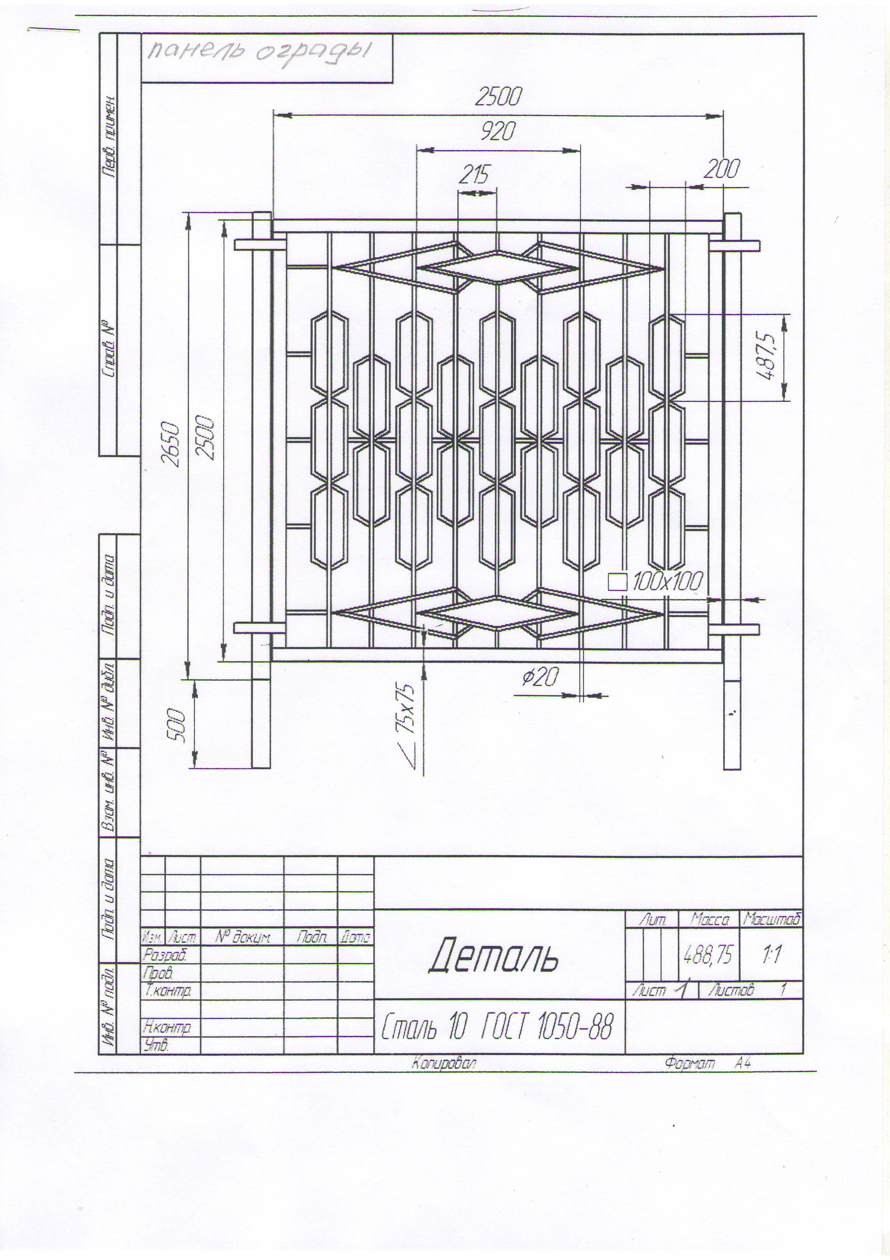
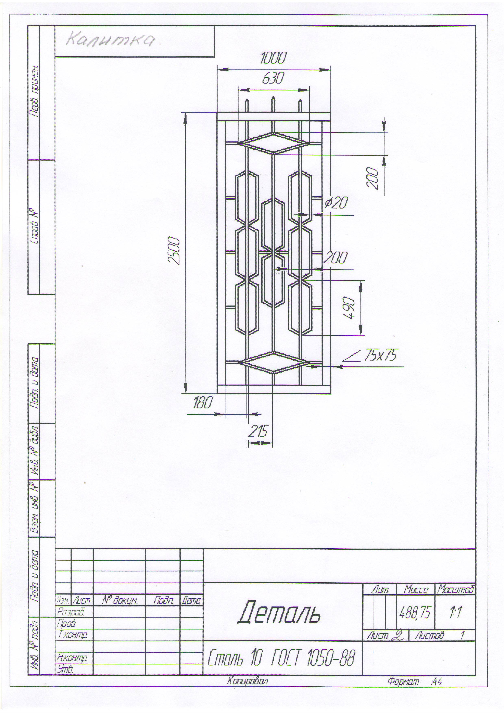
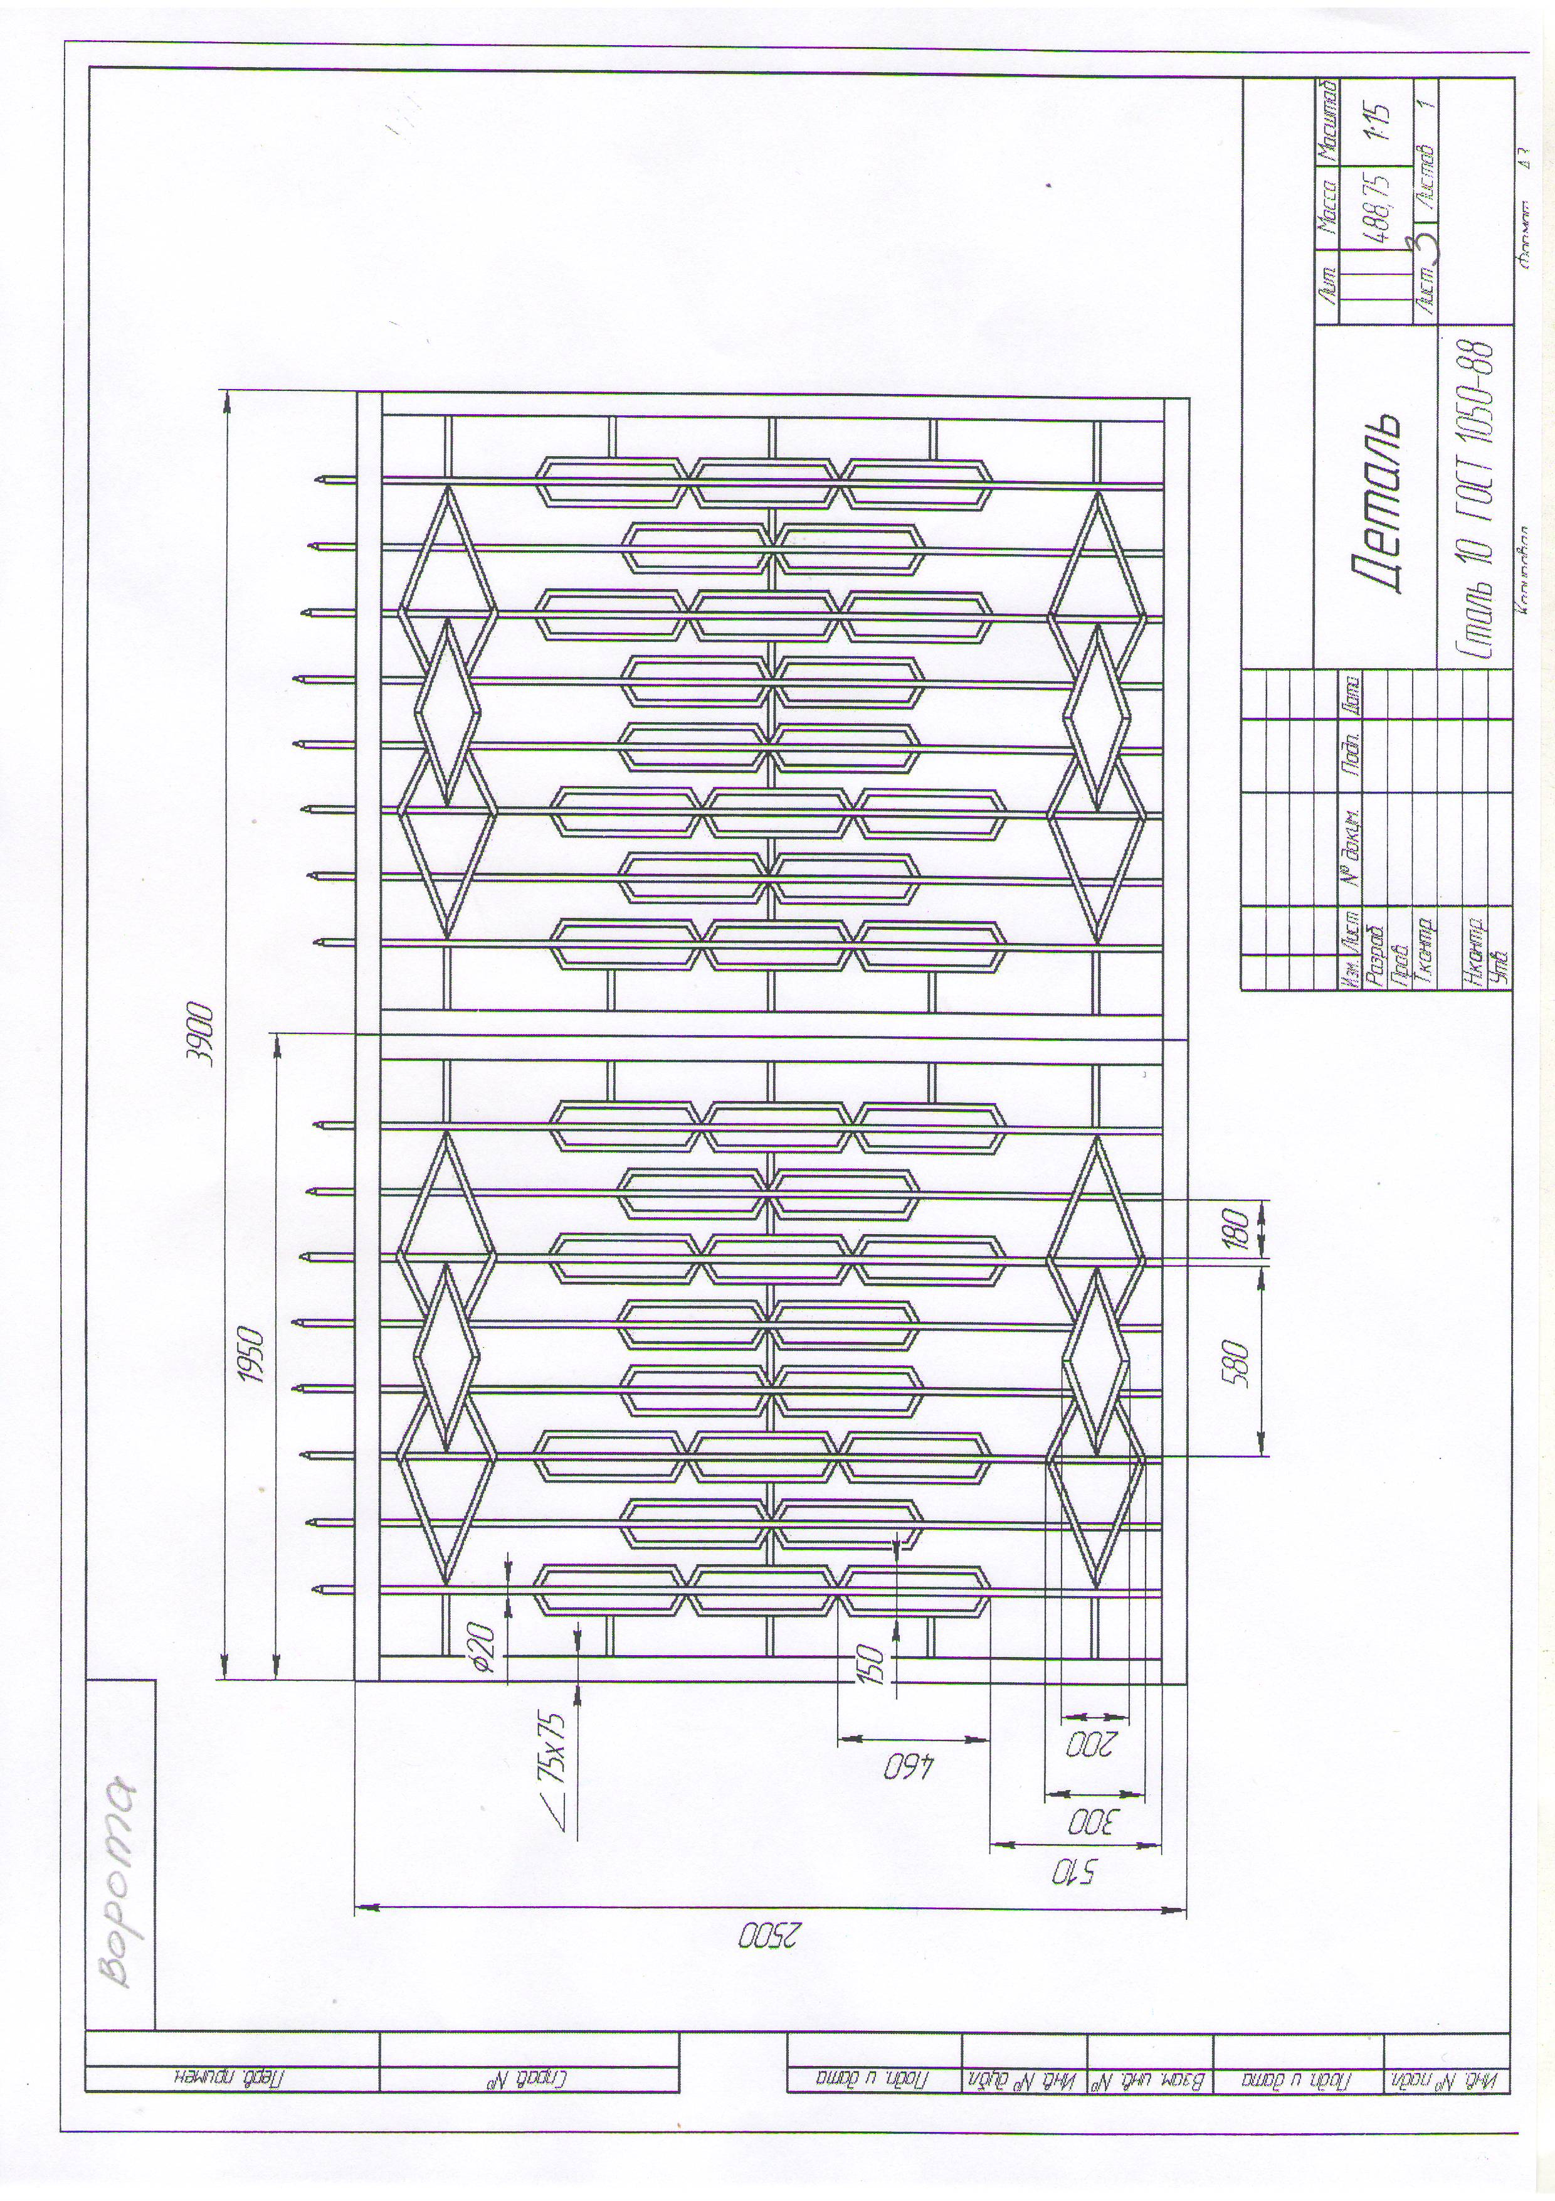

Приложение №2
к муниципальному контракту №___________

Локальная смета №1
на замену железобетонного ограждения на металлическое по ул. Калинина
МБУ "Спортивный клуб "Торпедо"

